Лекц № 13
Сэргэн мандалтын үеийн хувцас ба түүний орчин үеийн загвар дахь илэрхийлэлүүд
Renaissance fashion design and that's in modern fashion
- Өмнөх хичээлээс эргэн санах асуудлууд:
Дундад зууны үеийн нийгмийн амьдралд шашин асар их нөлөөтэй байсан нь урлаг уран сайханд ч мөн гүнзгий нөлөөлсөн байдаг. Энэ нөлөө хувцас загварт ч бас адил. Дундад зууны эхэн үед хувцас загварт үндсэндээ роман хэв маяг (стиль) голлож байсан бол сүүл үедээ ажмаар готик хэт маягт шилжсэн нь хувцасны эсгүүрийн болон урлан бүтээх арга ажиллагаа нарийвчлагдах, түүнчлэн хувцасны нэр төрөл олшрох гэх мэт хөгжлийн суурь нь болж өгсөн.
- Сэргэн мандалтын үеийн урлаг, уран сайхны хэв маяг ба хувцас загвар:
Сэргэн мандалтын үеийн хүнлэг энэрэнгүй үзэл буюу гуманизм тухайн үеийн нийгэм, эдийн засгийн нөхцөл байдлаас нөхцөлдөн анх XIV зуунд Италид дэлгэрч улмаар XV зуунд европын бусад оронд тархсан. Эртний Грек, Ромын эзэнт гүрний соёл урлагийг дахин сэргээж, гуманизмыг тунхагдасан Сэргэн мандалт нь урлаг, шинжлэх ухааныг дахин хөгжүүлэхийг санал болгож, чөлөөт сэтгэгчид, бүтээгчид, зураачдад цэцэглэх боломжийг нээж өгсөн байдаг.
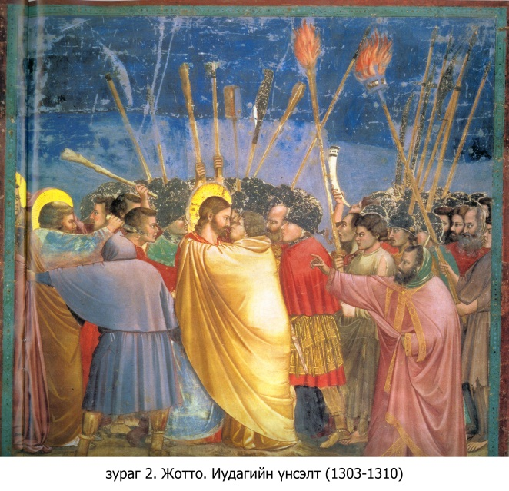
Жотто. Иудагийн үнсэлт (1303-1310)
Хүний зан чанарыг Жотто зураач урьд өмнө үзэгдээгүйгээр хүчтэй гаргаж өгөв.
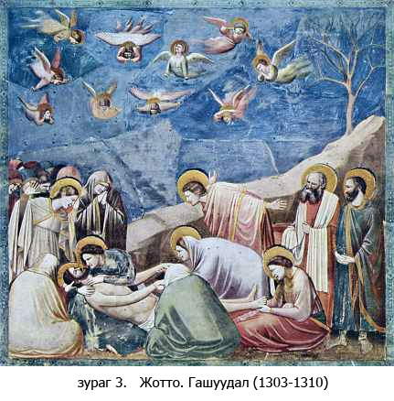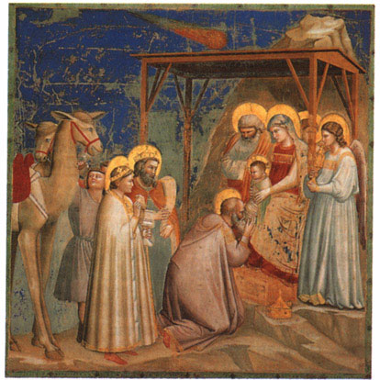
Жоттогийн дээрх зургуудад дүрслэгдсэн хүмүүсийн хувцас сэргэн мандалтын анхдагч үеийн сүүлчээр (XIII зууны 2-р хагасаас XIV зуун) тооцогдох дундад зууны роман болон аскетик хэв маягтай үзэгдэнэ. Эндээс үзэхэхд хувцасны эсгүүрийн хөгжил, бүрдэл хэсэг, нэр төрөл олон янз болж хөгжсөн үеийн суурь дундад зуунд тавигдаж, ид цэцэгдэн хөгжиэ эхэлсэн үе нь XIV болно. Энэ үеийн загвар улс орон бүрт ббрийн гэсэн онцлогтой хөгжиж байв. Жишээлбэл, Англид эмэгтэйчүүдийн даашинзны хэв маяг жилээс жилд өөрчлөгдөж байсан боловч үндсэн хэв маяг нь хэвээр байв. Эмэгтэйчүүд шагай шүргэсэн, элбэг том банзал бүхий, хүзүү мөрийг ил гаргасан эсгүүртэй даашинз дэлгэрэн хөгжиж байв.
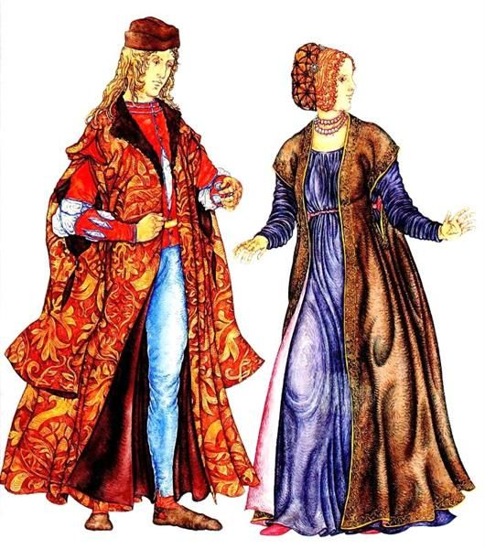 | 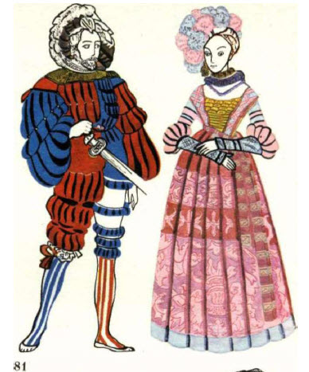 | 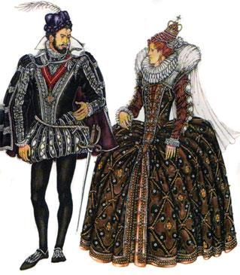
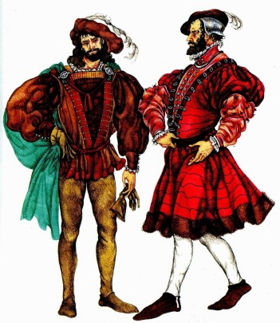 | 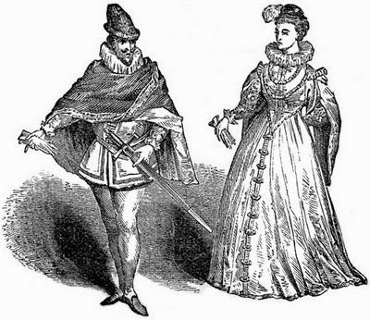 | 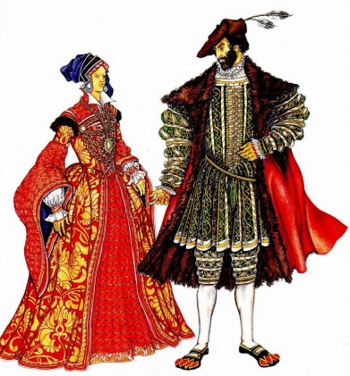
Дундад зууны үеийн нийгмийн амьдралд шашин асар их нөлөөтэй байсан нь урлаг уран сайхан, хувцасны загварт ч мөн гүнзгий нөлөөлсөн байдаг. Дундад зууны эхэн үед хувцас загварт үндсэндээ роман хэв маяг (стиль) голлож байсан бол сүүл үедээ ажмаар готик хэт маягт шилжсэн нь хувцасны эсгүүрийн болон урлан бүтээх арга ажиллагаа нарийвчлагдах, түүнчлэн хувцасны нэр төрөл олшрох гэх мэт хөгжлийн суурь нь болж өгсөн.
Сэргэн мандалтын үеийн хувцасны загварыг эх сурвалжаа болгон зохион бүтээсэн орчин үеийн хувцасны загварууд:
Сэргэн мандалтын үеийн хувцасны эх сурвалж, хэрэглэгдэхүүнүүд харьцангуй элбэг байдаг. Дизайнерууд энэ үеийн хувцаснаас санаа авахын тулд хөрөг зураг, зураг зурах, сийлбэр, уран баримал, миниатюр гэх мэт олон эх сурвалжуудыг ашиглах бололцоотой.
Сэргэн мандалтын суут бүтээлчид болох Сандро Боттичелли, Микеланджело, Рафаэл, Леонардо да Винчи зэргийн бүтээлүүд тэр үеийн дэгжин хэв маягийг бидэнд хэлж өгдөг.

Жишээ болгож Dolce болон Gabbana-ийн хамгийн сүүлийн үеийн Alta Moda, Alta Sartoria шоу нэвтрүүлг танилийн загваруудаас танилцуулъя.
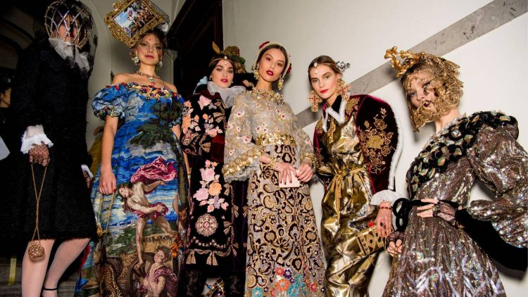
Сэргэн мандалтын үеийн архитектураас хувцас загвар хүртэлх дүрслэх урлагийн янз бүрийн төрлүүийн бүтээлүүдийн зохиомжийн шийдэл, ур гүйцэтгэл өнөөг хүртэл уран бүтээлчдийн санаа авдаг эх үүсвэр болдог төдийгүй, тэдний багш сургагч нь болсоор байна. Үүнийг Миланы 2018 оны загварын долоо хоногт Dolce & Gabbana-гийн толилуулсан коллекц болон тайз заслаас харж болно. Урлаг судлаачид тэр үзүүлбэрийг “Сэргэн мандалт үргэлжилсээр байгааг нотолж байна” гэж үнэлжээ. Vogue-гийн хэлснээр "Dolce & Gabbana уран сайхны болон техникийн бүрэн чадварыг нь харуулсан коллекцоороо өөрчлөгдөж буй загварын ертөнцөд шинэ чиг хандлагыг нэвтрүүлж байна гэж үнэлжээ.
Хувцас загвар ба интерьер дизайны хоорондын хамаарлыг эндээс бас харж болно. Сэргэн мандалтын үеийн мозайкийг орон зайд байрлуулах замаар тайзны засал дахь Сэргэн мандалтын үеийн гоёмсог, байгаллаг тансаг байдлыг бүрдүүлж чаджээ. Сонирхолтой нь алдарт загварын ордны дизайнерууд мозайкуудыг сэргээн бүтээх явцдаа засал чимэглэлийн олон сайхан санааг олсон гэдэг.
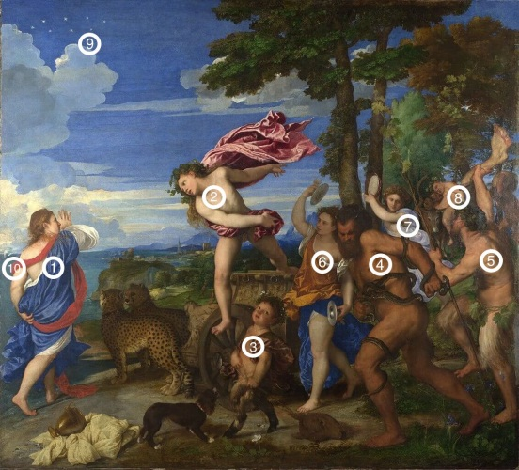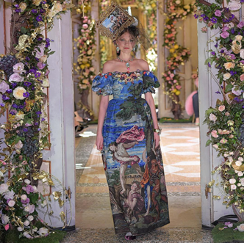1
- Титаний (1520-1523) "Бакус, Ариадне" зургаас санаа авч материалын хээ чимэг болгон зохион бүтэсэн даашинз, эх сурвалж болгон санаа авсан зургаа жаазлан зүүгээр хатгаж тогтоосон толгойн чимэглэлтэй хослуулсан загвараар уг үзүүлбэр эхэлсэн байна. Даашинзны хэлбэрийн энгийн байдал нь эх сурвалж болох зургийн фон болж, дүрсийг тодотгож өгч байгаа ба энэ шийдэл нь уг бүтээлийг поп-арт чиглэлд хамруулах боломжтой болгожээ. D&G- ийн энэ даашинз нь гоёмсог байдлыг бий болгохын зэрэгцээ дотоод засал чимэглэлийн тансаг байдлыг бүрдүүлнэ.
- 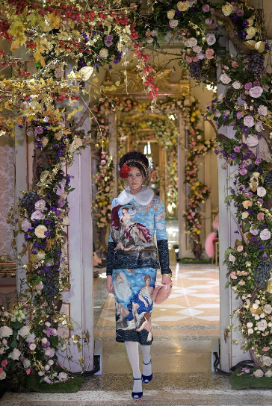Нэг дэх загвартай ижил төстэй мотивтэй боловч хувцасны өөр төрөл буюу юбка жакетний хослол зохион бүтээсэн нь илүү албан ёсны дүр төрхийг харуулж байна. Долче эндГаббана Сэргэн мандалтын үеэс хамгийн тод томруун зургуудыг авч өөрсдийн дизайныг онцлогтой болгожээ.
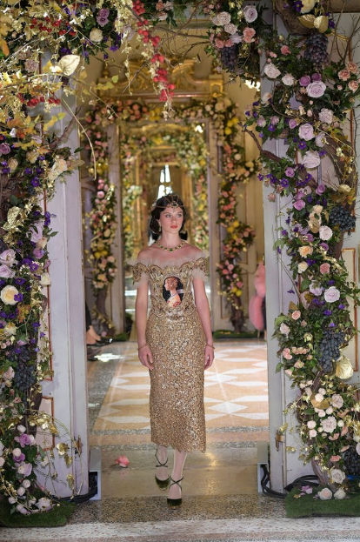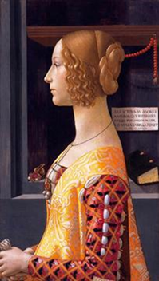 3. Сэргэн мандалтын үеийн Доменико Гирландиаио “Жованна Торнабуонхгийн хөрөг”
Алтан утсаар нэхсэн гоёлын даашинз, гоёмсог толгойн чимэг зүүлт зүүсэн загвар нь орчин үеийн гүнж мэт сэтгэгдэл төрүүлнэ. Эмэгтэйлэг гоо үзэсгэлэнг харуулах гол цэг бол түүний цээжин дээрх Камо дүр төрхөөр тодорч байгаа бөгөөд Доменико Гирландиагийн “Жованна Торнабуонигийн хөрөг” зургийг ашигласнаар энэ загвар өвөрмөц шийдэлтэй болжээ.
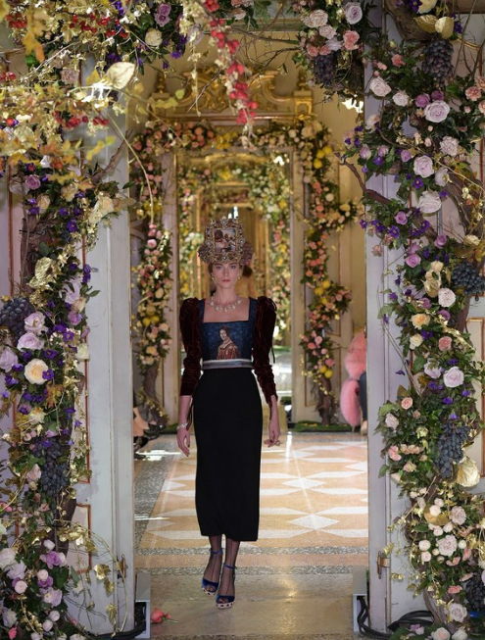 4. Леонардо да Винчигийн “La belle ferronnière”
Хөргийг цээжиндээ багтаасан энэхүү бараан өнгөтэй хувцас илүү тансаг сэтгэгдэл төрүүлж байна. Титэм болгон шийдсэн хөрөг дээрх эмэгтэйн дүрслэл энэхүү бараан өнгийн шийдэлтэй даашинзыг тансаг харагдуулахад ихээхэн түлхэц өгч байгаа ба ханцуйн онцлогийг улам бүр тодруулах мэт.
Эдгээр загварын шийдлүүд, болоод тайзны засал чимэглэл нь нийтдээ Сэргэн мандалтын үеийн уран зургаас санаа авч, орчин үеийн хувцсанд чимэглэл болгон ажиглан шийдсэн ажлууд байгаа бөгөөд уран зураг, хувцас, тай засал бүгд нэгдэж сэргэн мандалтын үеийн урлагийн гоо сайхныг илэрхийлж байна.
Тэгвэл дараагийн загварууд Сэргэн мандалтын үеийн хувцасны загварыг эх үүсвэрээ болгон ашигласан байгаагаараа дээрх Dolce & Gabbana- гийн загваруудаас ялгаатай.
Хувцасны элементүүдээр задлан тайлбарлах даалгавар:
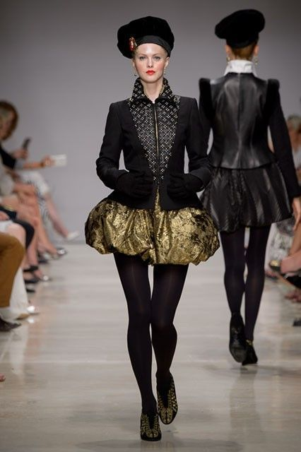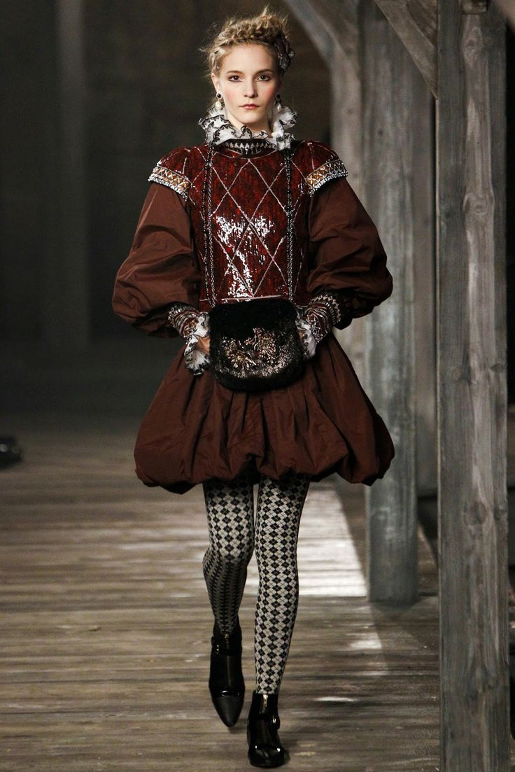
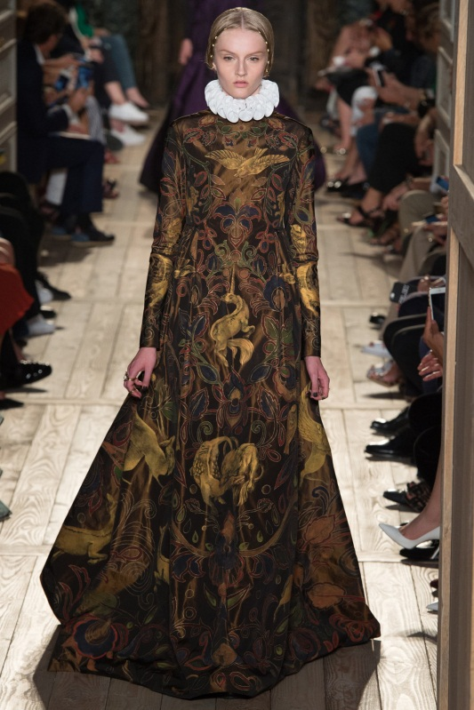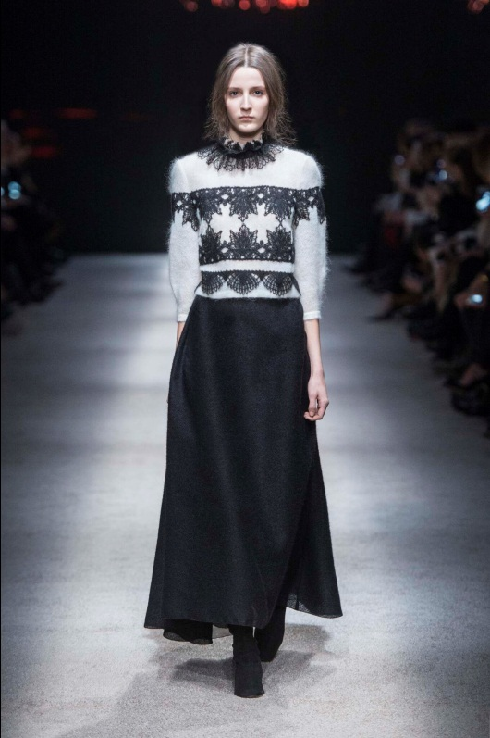
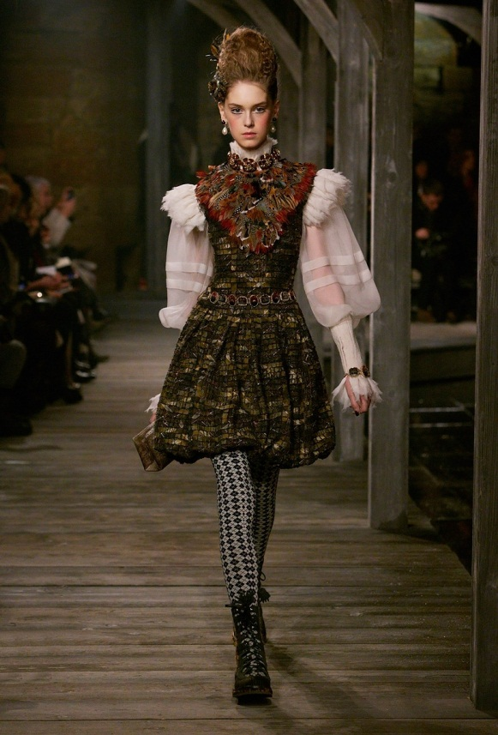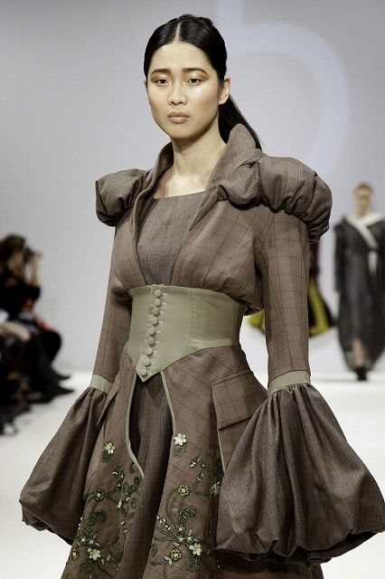
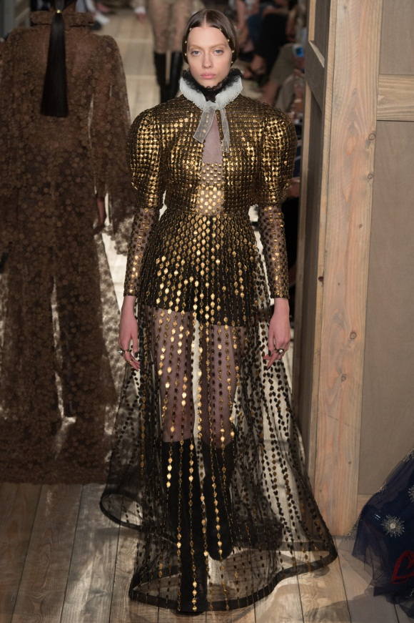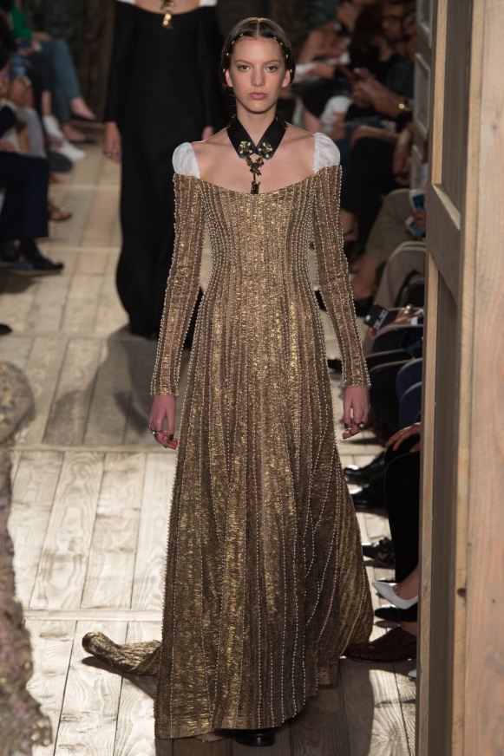
Даалгавар:
- Эх үүсвэрийн хувцасны зургийг судлан тогтоох,
- Эх үүсвэр болон зохиосон загварыг хувцасны зохиомжийн үндсэн элементүүдээр задлан тайлбарлаж, харьцуулан дүгнэх

Титан (1520-1523) "Бакус, Ариадне"- Критийн хаан Миносын охин Ариадна, дурлалт залуу Тесус нарын тухай домгийн сэдэвтэй зураг

